Projekt nr 1 Zadanie 1

Przydział akapitów L.p do NRD
Praca ma zawierać
- Kod źródłowy jako załącznik
- W kodzie nazwisko i imię i numery L.p
- Zrzut ekranu z działania kodu.
- Technologia CSS w nagłówku
- Nie stosujemy znaczników typu: <br> < font color=”red”> <i><u><b> ….
- Kolejność akapitów zgodna z przydziałem w tabeli
NRD | L.p
1 | 1 | 33 | 19 | 10 | 39 | 26 | 14
2 | 2 | 34 | 20 | 11 | 40 | 27 | 15
3 | 3 | 35 | 21 | 12 | 41 | 28 | 16
4 | 4 | 36 | 22 | 13 | 42 | 29 | 17
5 | 5 | 37 | 23 | 14 | 43 | 30 | 18
6 | 6 | 38 | 24 | 15 | 44 | 31 | 19
7 | 7 | 39 | 25 | 16 | 45 | 32 | 20
8 | 8 | 40 | 26 | 17 | 1 | 33 | 21
9 | 9 | 41 | 27 | 18 | 2 | 34 | 22
10 | 10 | 42 | 28 | 19 | 3 | 35 | 23
11 | 11 | 43 | 29 | 20 | 4 | 36 | 24
12 | 12 | 44 | 30 | 21 | 5 | 37 | 25
13 | 13 | 45 | 31 | 22 | 6 | 38 | 26
14 | 14 | 2 | 32 | 23 | 7 | 39 | 27
15 | 15 | 3 | 33 | 24 | 8 | 40 | 28
16 | 16 | 4 | 34 | 25 | 9 | 41 | 29
17 | 17 | 5 | 35 | 26 | 10 | 42 | 30
18 | 18 | 6 | 36 | 27 | 11 | 43 | 31
19 | 19 | 7 | 37 | 28 | 12 | 44 | 32
20 | 20 | 8 | 38 | 29 | 13 | 1 | 33
21 | 21 | 9 | 39 | 30 | 14 | 2 | 34
22 | 22 | 10 | 40 | 31 | 15 | 3 | 35
23 | 23 | 11 | 41 | 32 | 16 | 4 | 36
24 | 24 | 12 | 42 | 33 | 17 | 5 | 37
25 | 25 | 13 | 43 | 34 | 18 | 6 | 38
26 | 26 | 14 | 44 | 35 | 19 | 7 | 39
27 | 27 | 15 | 45 | 36 | 20 | 8 | 40
28 | 28 | 16 | 4 | 37 | 21 | 9 | 41
29 | 29 | 17 | 5 | 38 | 22 | 10 | 42
30 | 30 | 18 | 6 | 39 | 23 | 11 | 43
31 | 31 | 19 | 7 | 40 | 24 | 12 | 44
32 | 32 | 20 | 8 | 41 | 25 | 13 | 45

L.p. | Akapit
1 | Celem ćwiczenia jest stworzenie dokumentu HTML i zdefiniowanie jego wyglądu za pomocą technologii CSS. Dodatkowo, studenci poznają znaczenie znaczników oraz zweryfikują działanie arkuszy CSS w różnych przeglądarkach. Do wykonania ćwiczenia potrzebny jest dowolny edytor plików tekstowych oraz przeglądarka internetowa
2 | Celem ćwiczenia jest stworzenie dokumentu HTML i zdefiniowanie jego wyglądu za pomocą technologii CSS. Dodatkowo, studenci poznają znaczenie znaczników oraz zweryfikują działanie arkuszy CSS w różnych przeglądarkach. Do wykonania ćwiczenia potrzebny jest dowolny edytor plików tekstowych oraz przeglądarka internetowa
3 | Celem ćwiczenia jest stworzenie dokumentu HTML i zdefiniowanie jego wyglądu za pomocą technologii CSS. Dodatkowo, studenci poznają znaczenie znaczników oraz zweryfikują działanie arkuszy CSS w różnych przeglądarkach. Do wykonania ćwiczenia potrzebny jest dowolny edytor plików tekstowych oraz przeglądarka internetowa
4 | Celem ćwiczenia jest stworzenie dokumentu HTML i zdefiniowanie jego wyglądu za pomocą technologii CSS. Dodatkowo, studenci poznają znaczenie znaczników oraz zweryfikują działanie arkuszy CSS w różnych przeglądarkach. Do wykonania ćwiczenia potrzebny jest dowolny edytor plików tekstowych oraz przeglądarka internetowa
5 | Celem ćwiczenia jest stworzenie dokumentu HTML i zdefiniowanie jego wyglądu za pomocą technologii CSS. Dodatkowo, studenci poznają znaczenie znaczników oraz zweryfikują działanie arkuszy CSS w różnych przeglądarkach. Do wykonania ćwiczenia potrzebny jest dowolny edytor plików tekstowych oraz przeglądarka internetowa
6 | Celem ćwiczenia jest stworzenie dokumentu HTML i zdefiniowanie jego wyglądu za pomocą technologii CSS. Dodatkowo, studenci poznają znaczenie znaczników oraz zweryfikują działanie arkuszy CSS w różnych przeglądarkach. Do wykonania ćwiczenia potrzebny jest dowolny edytor plików tekstowych oraz przeglądarka internetowa
7 | Celem ćwiczenia jest stworzenie dokumentu HTML i zdefiniowanie jego wyglądu za pomocą technologii CSS.  Dodatkowo, studenci poznają znaczenie znaczników oraz zweryfikują działanie arkuszy CSS w różnych przeglądarkach. Do wykonania ćwiczenia potrzebny jest dowolny edytor plików tekstowych oraz przeglądarka internetowa
8 | Celem ćwiczenia jest stworzenie dokumentu HTML i zdefiniowanie jego wyglądu za pomocą technologii CSS. Dodatkowo, studenci poznają znaczenie znaczników oraz zweryfikują działanie arkuszy CSS w różnych przeglądarkach. Do wykonania ćwiczenia potrzebny jest dowolny edytor plików tekstowych oraz przeglądarka internetowa
9 | Celem ćwiczenia jest stworzenie dokumentu HTML i zdefiniowanie jego wyglądu za pomocą technologii CSS.  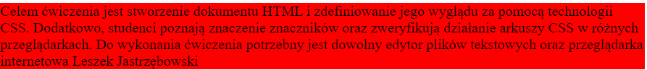
10 | 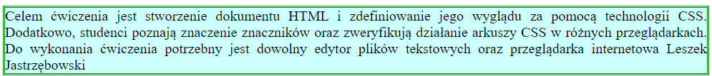
11 | 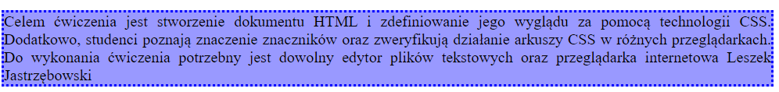
12 | 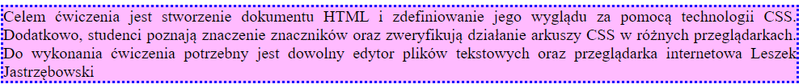
13
14 | 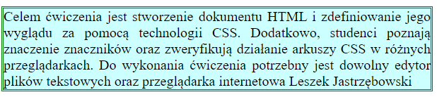
15
16 | 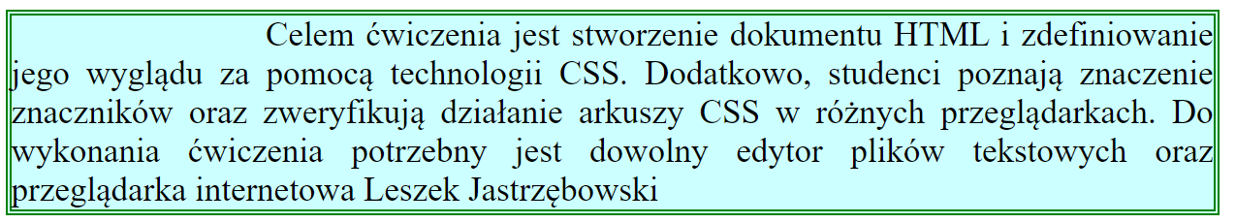
17
18 | 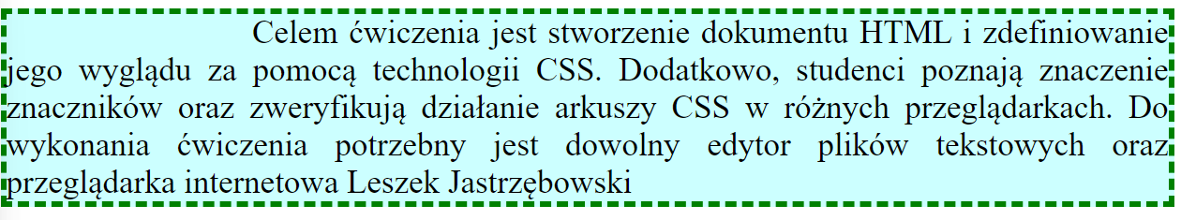
19 | 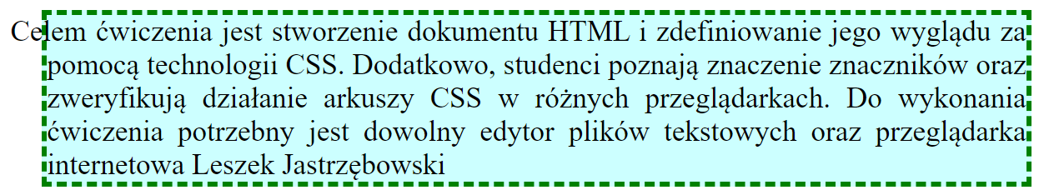
20 | 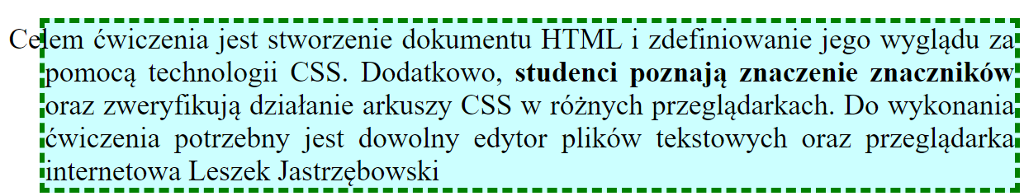
21 | 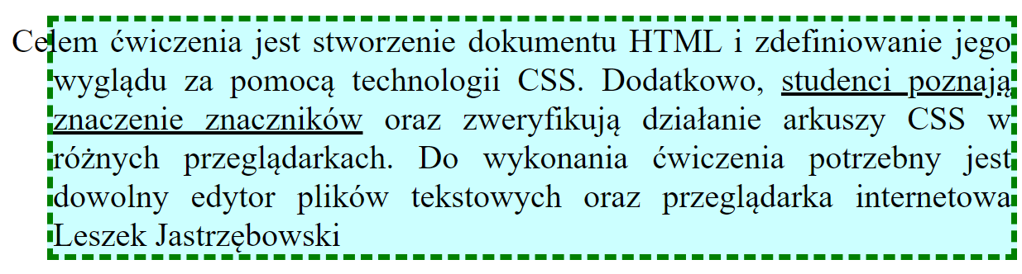
22 | 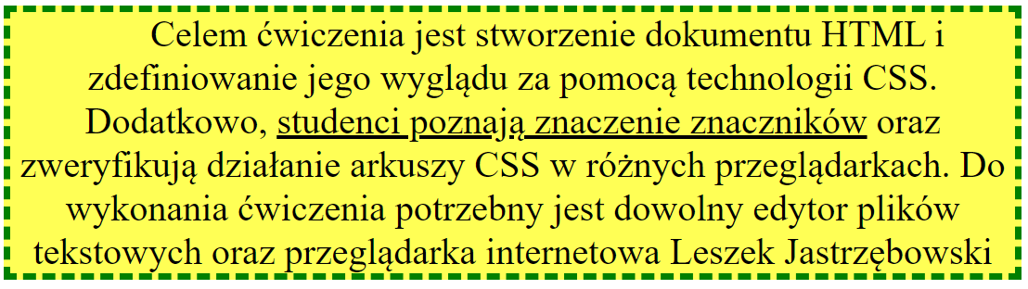
23 | 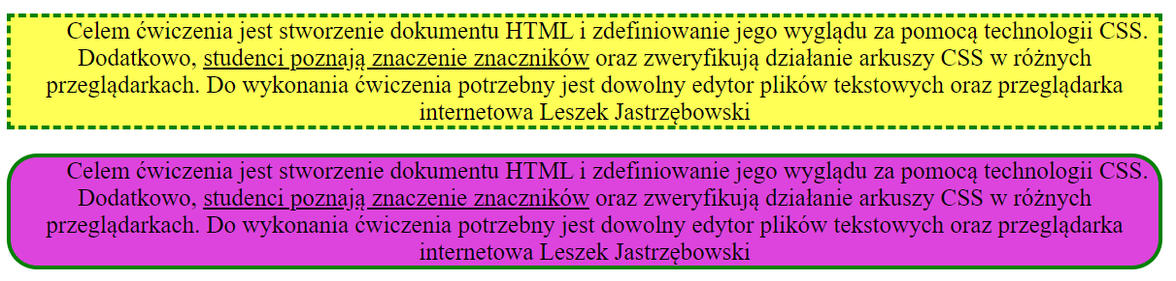
24 | 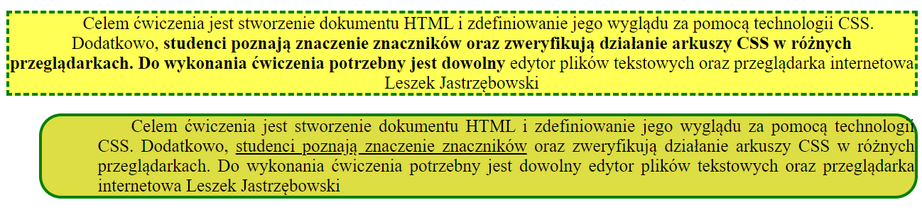
25 | 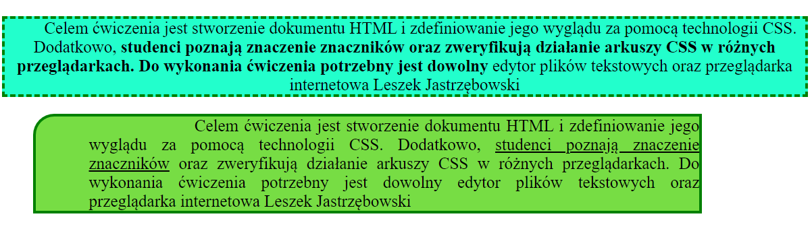
26 | 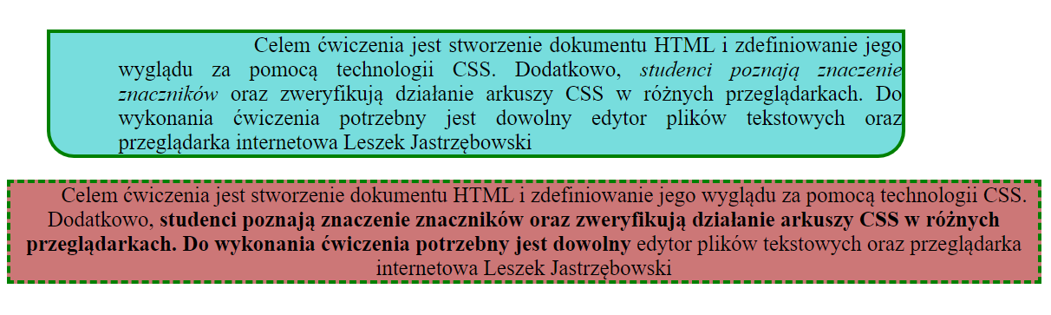
27 | 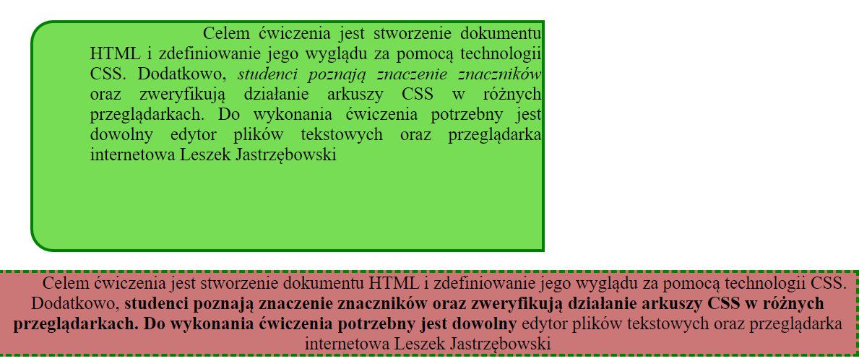
28 | 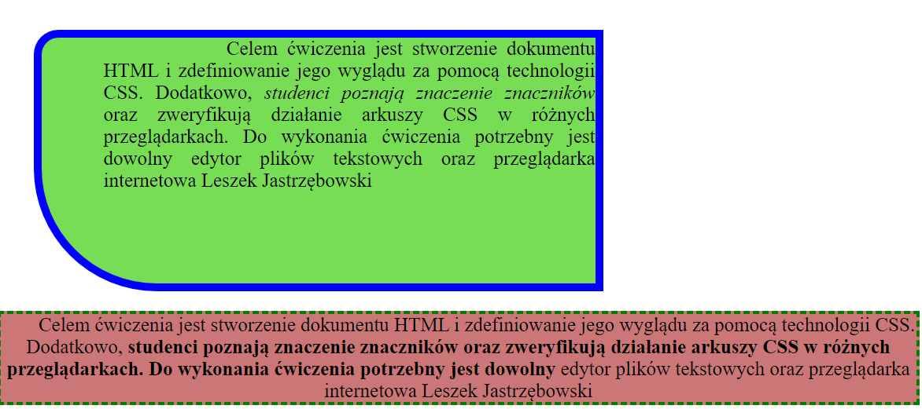
29 | 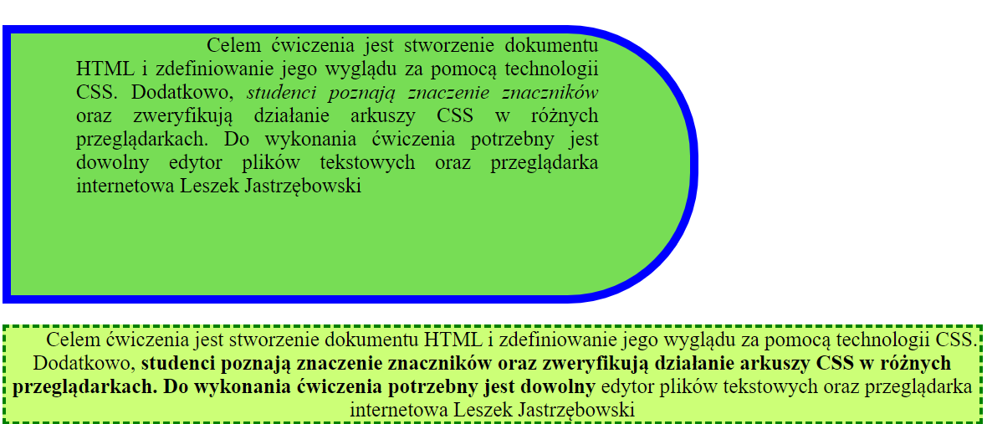
30 | 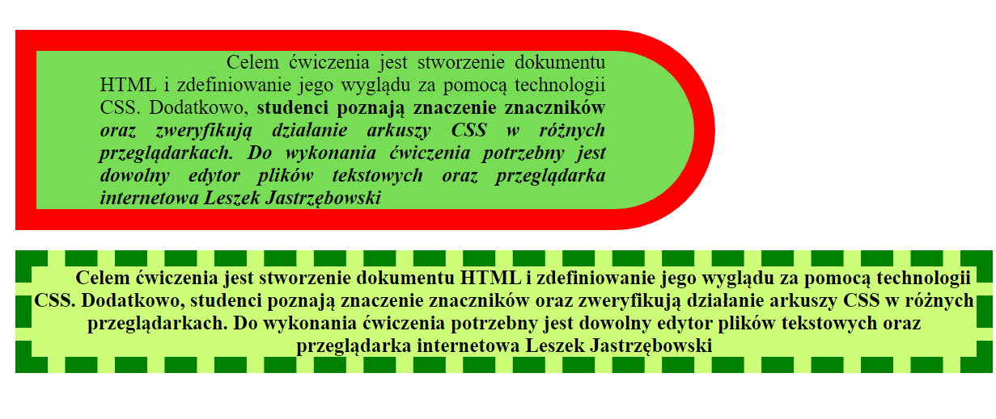
31 | 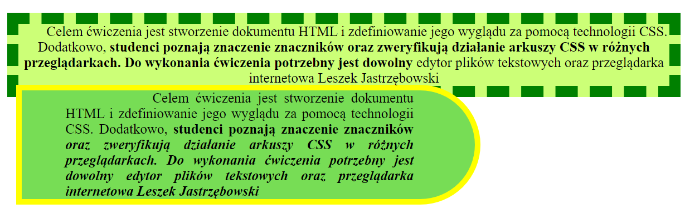
32 | 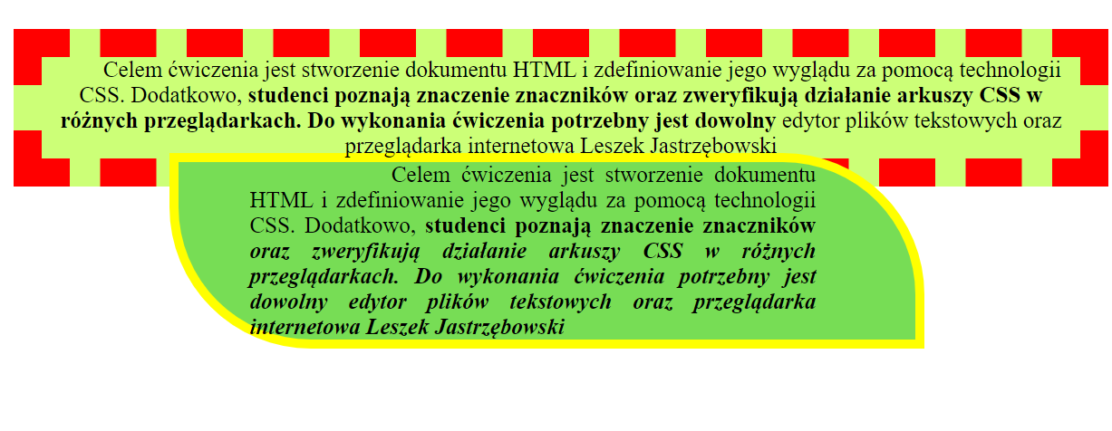
33 | 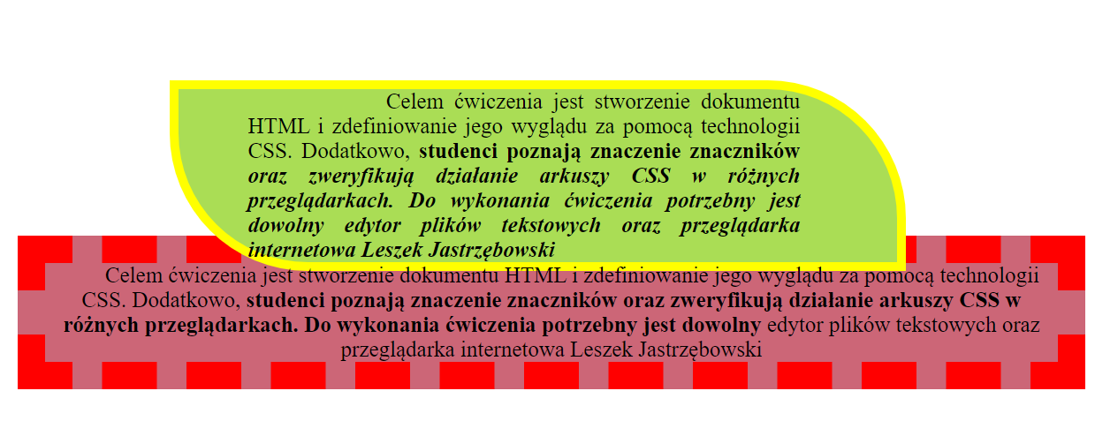
34 | 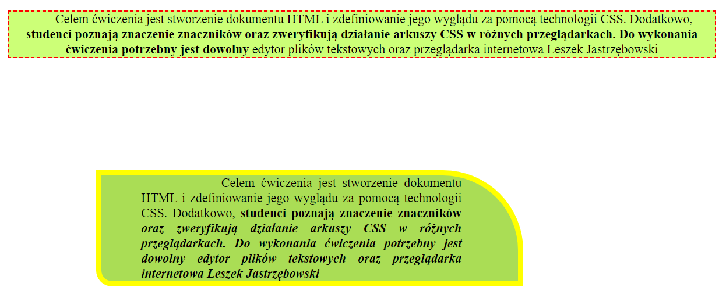
35 | 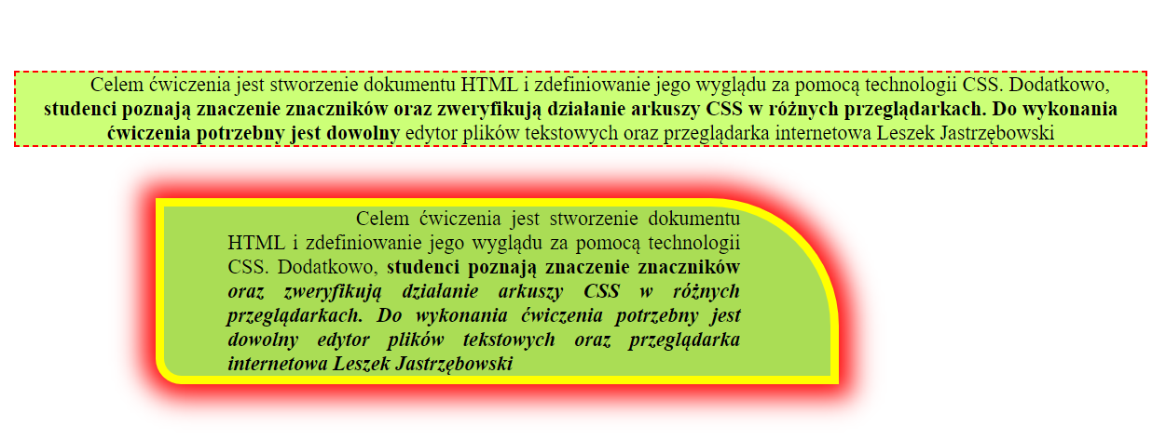
36 | 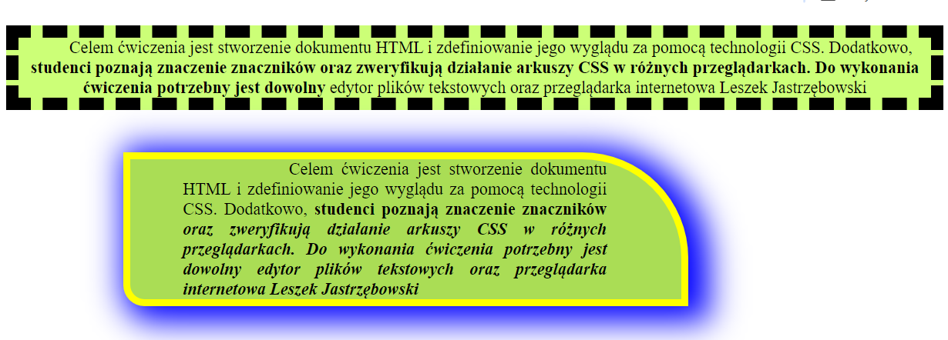
37 | 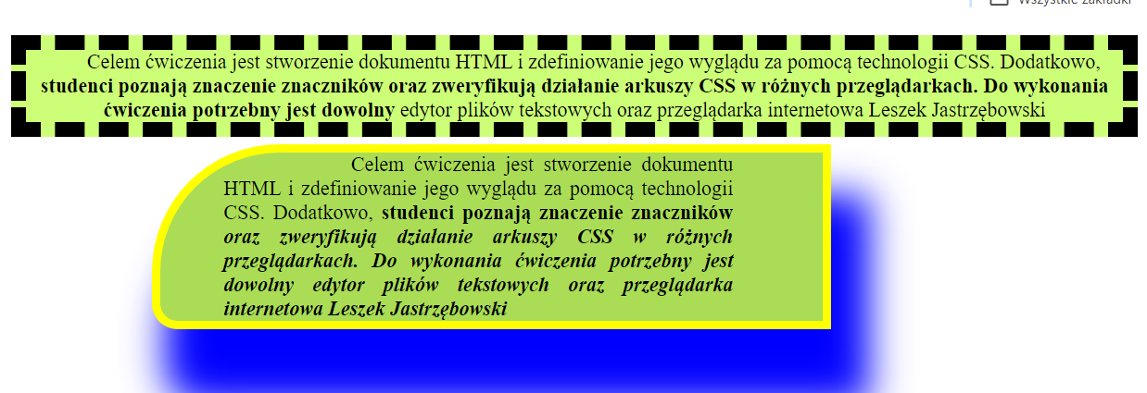
38 | 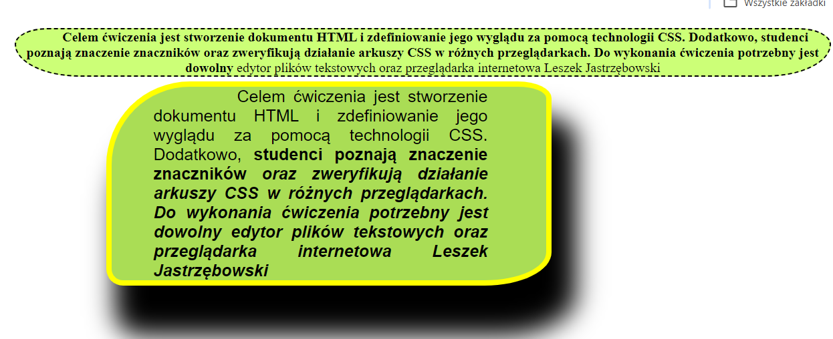
39 | 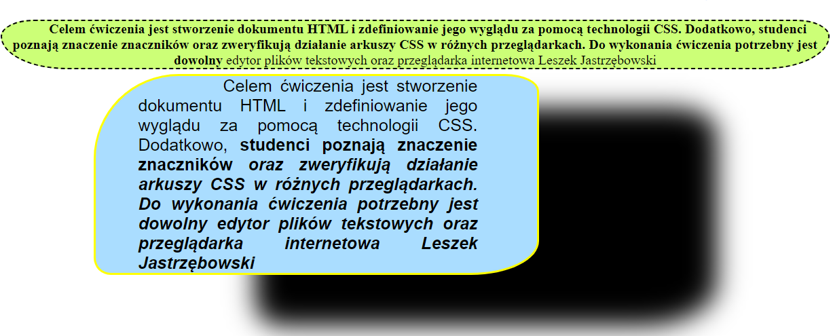
40 | 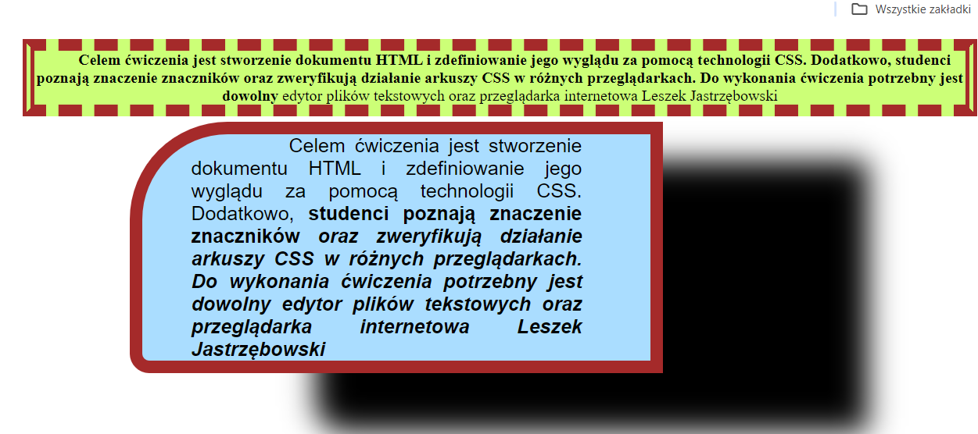
41 | 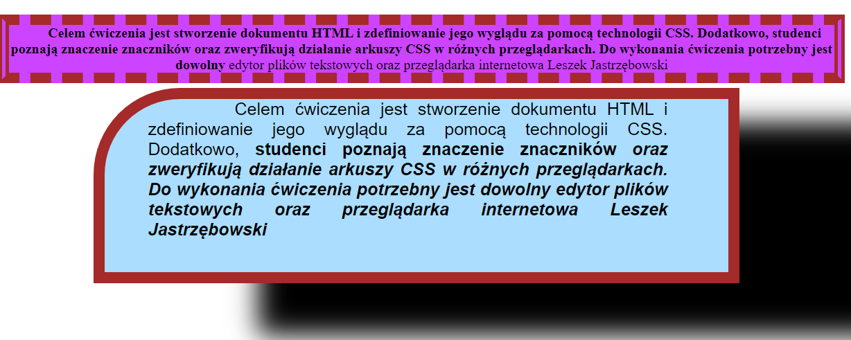
42 | 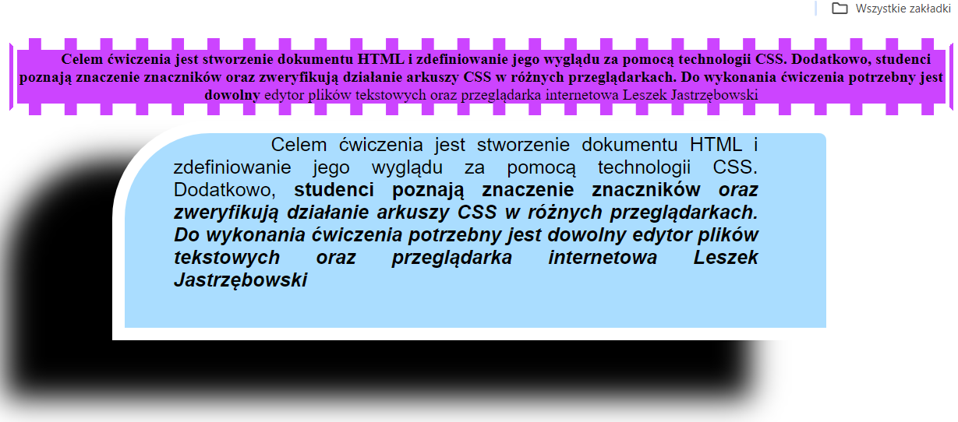
43 | 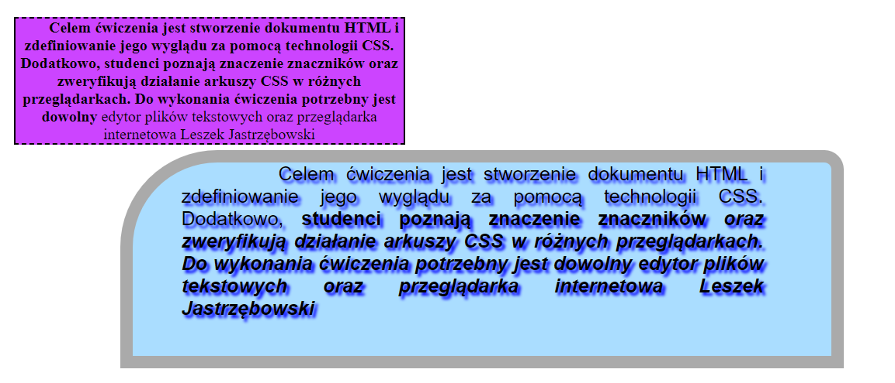
44 | 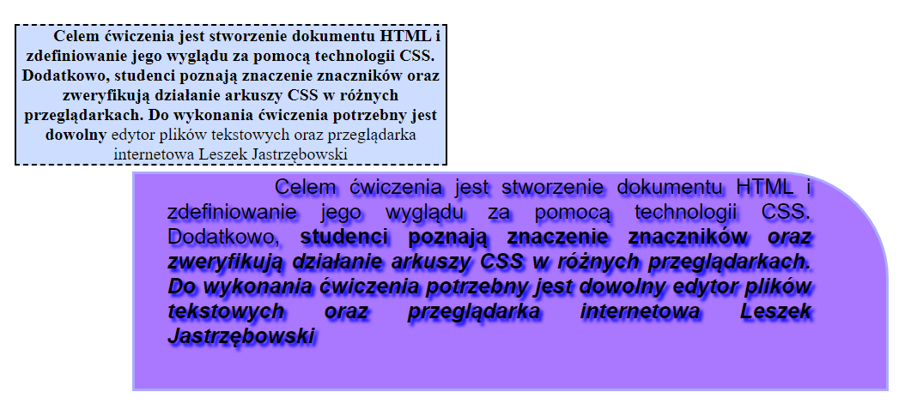
45 | 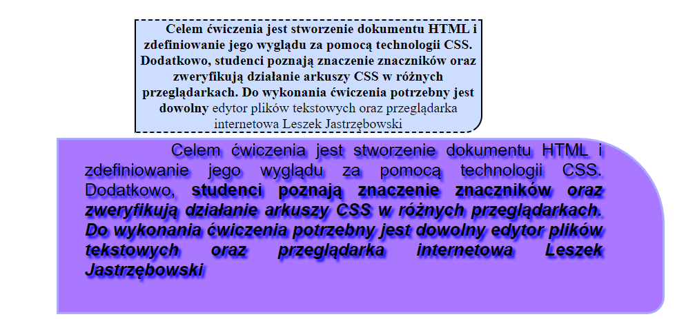
46
47
48
49

